Specifiche dei Requisiti di Sistema

Indice

Acronimi e Termini Rilevanti 1

Scopo del Documento 2

Storytelling 3

Requisiti funzionali 4

Requisiti non funzionali 5

Diagrammi dei casi d‘uso 6

Caso Base 6

Caso 1: Non sono presenti aziende 7

Caso 2: Non sono presenti corsi 8

Caso 3: Non sono presenti studenti 9

Diagramma delle classi 10

Company 10

Course 10

Lesson 11

Student 11

Exam 11

Skill 12

Diagrammi di Sequenza 13

Utilizzo del registro 13

Aggiungere Azienda 14

Aggiungere Corso 14

Aggiungere Studente 15

Pianificazione (dal 01/08/2022 al 00/00/2022) 17

# Acronimi e Termini Rilevanti

|  |  |
| --- | --- |
| ***Termine*** | ***Semantica*** |
| Azienda | L’azienda che offre dei corsi a degli studenti |
| Corso | Il corso offerto da una azienda a degli studenti |
| Studente | Lo studente che segue un corso offerto da una azienda |
| Competenze | Competenze di uno studente, non obbligatoriamente collegate al corso che sta seguendo |
| Lezioni | Lezioni di un corso in cui vengono spiegati degli argomenti e vengono prese le presenze degli studenti. |
| Esami | Al termine di una serie di argomenti si svolgeranno degli esami per verificare la preparazione degli studenti su determinati argomenti. |

# Scopo del Documento

Il documento ha lo scopo di illustrare il funzionamento del applicazione web/desktop Academin. Il documento sarà suddiviso in sezioni per che si occuperanno di:

* Illustrare i requisiti funzionali dell’applicazione
* Illustrare i requisiti non funzionali dell’applicazione
* Analizzare e descrivere i diversi scenari di interazione con il sistema
* Analizzare e descrivere le classi del progetto
* Analizzare e descrivere le sequenze delle interazioni tra utente e applicazione
* Descrivere come verranno gestiti i dati nel database

# Storytelling

# Requisiti funzionali

|  |  |  |
| --- | --- | --- |
| ***#*** | ***Specifica*** | ***Scenario UC*** |
| RF1 |  |  |
| RF2 |  |  |
| RF3 |  |  |
| RF4 |  |  |
| RF5 |  |  |
| RF6 |  |  |

# Requisiti non funzionali

|  |  |  |
| --- | --- | --- |
| ***#*** | ***Specifica*** | ***Descrizione*** |
| RNF1 | Requisiti per la maintenance | Andranno definite delle APIs di riferimento consentire una corretta gestione all’interno di Wiw. |
| RNF2 | Requisiti di implementazione | Per evitare la ridondanza dei dati e mantenere la base di dati in stato consistente si utilizzerà un’unica base di dati comune. Il sistema dovrà dare continuità al servizio offerto con una tolleranza prevista per eventuali  aggiornamenti o anomalie hardware. |
| RNF3 | Requisiti Etici | L’azienda si impegna a rispettare il Software Engineering Code of Ethics: documento che specifica un codice etico per l’attività di ingegneria del software approvato da ACM e IEEE. |
| RNF4 | Requisiti Legislativi | Il sistema per favorire l’accesso a soggetti disabili agli strumenti informatici dovrà aderire ai contenuti della Legge n.4 del 2004 (Legge Stanca) Il sistema dovrà inoltre aderire alle raccomandazioni WAI (Web Accessibility Initiative) promosse da W3C riguardanti il favorire l’accesso dei soggetti disabili. |
| RNF5 | Open Data | L’infrastruttura potrà consentire una più efficace condivisione dei dati raccolti in termini di disponibilità delle informazioni e delle funzionalità delle interfacce. |
| RNF6 | Tempo di Risposta | Il sistema dovrà dare rapidità al servizio offerto una risposta all’utente entro una lasso di tempo ragionevole. |
| RNF7 | Desktop/Web | Il servizio potrà essere utilizzata sia in locale con un applicazione desktop sia dal browser con una applicazione web. |
| RNF8 | Formato caratteri UTF8 | L’infrastruttura sarà codificata utilizzando lo standard Unicode Transformation Format, 8 bit (UTF8) |

# Diagrammi dei casi d‘uso

## Caso Base

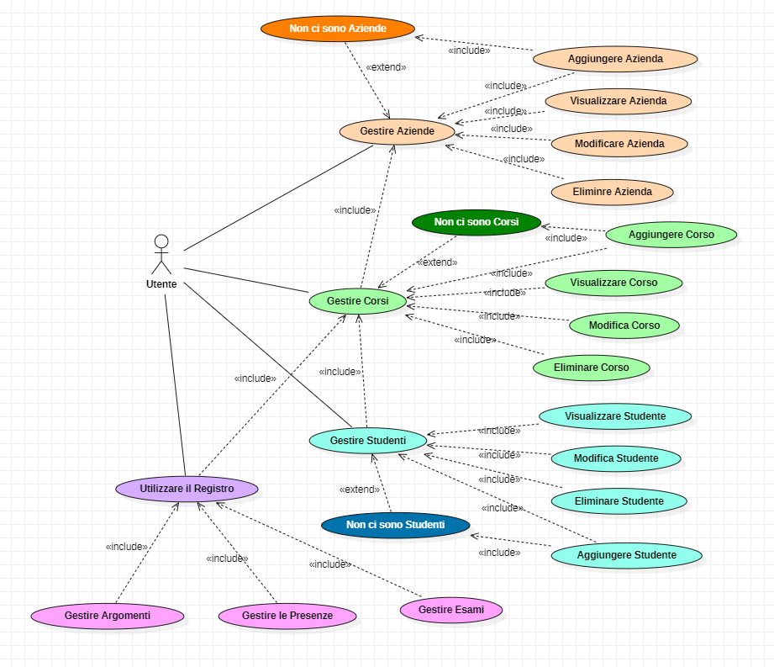

**Caso d’uso**: Caso base

**Attori**: Utente

**Scopo**: Gestire le aziende, i corsi, gli studenti e i registri relativi ai diversi corsi

**Descrizione**: L’utente accede all’applicazione per amministrare l’amministrare i dati

**Pre-condizioni**: Le aziende, i corsi e gli studenti sono già inseriti

**Post-condizioni**: Modifiche registrate nel sistema

**Alternative**: Vedi descrizione da pagina 8 a pagina 10

## Caso 1: Non sono presenti aziende

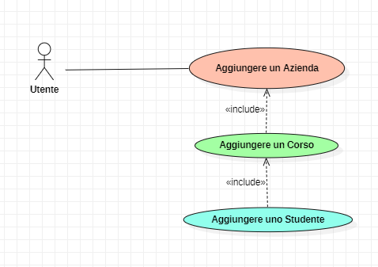

**Caso d’uso**: Non ci sono aziende nel sistema

**Attori**: Utente

**Scopo**: Aggiungere un’azienda, i relativi corsi con gli studenti

**Descrizione**: L’utente accede all’applicazione per la prima volta o deve inserire nel sistema una nuova azienda

**Post-condizioni**: Azienda, corsi e studenti aggiunti e salvati nel sistema

**Scenario base**: Vedi descrizione a pagina 7

## Caso 2: Non sono presenti corsi

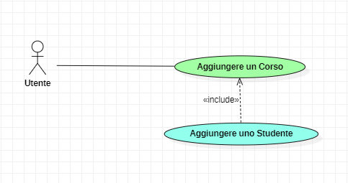

**Caso d’uso**: Non ci sono corsi nel sistema

**Attori**: Utente

**Scopo**: Aggiungere un corso con i relativi studenti

**Descrizione**: Deve inserire nel sistema un nuovo corso di un’azienda

**Post-condizioni**: Corso e studenti aggiunto e salvato nel sistema

**Scenario base**: Vedi descrizione a pagina 6

**Alternative**: Vedi descrizione a pagina 8

## Caso 3: Non sono presenti studenti

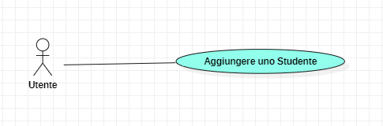

**Caso d’uso**: Non ci sono studenti nel sistema

**Attori**: Utente

**Scopo**: Aggiungere studente ad un corso

**Descrizione**: Deve inserire nel sistema un nuovo studente di un corso

**Post-condizioni**: Studente aggiunto e salvato nel sistema

**Scenario base**: Vedi descrizione a pagina 7

**Alternative**: Vedi descrizione a pagina 9

# Diagramma delle classi

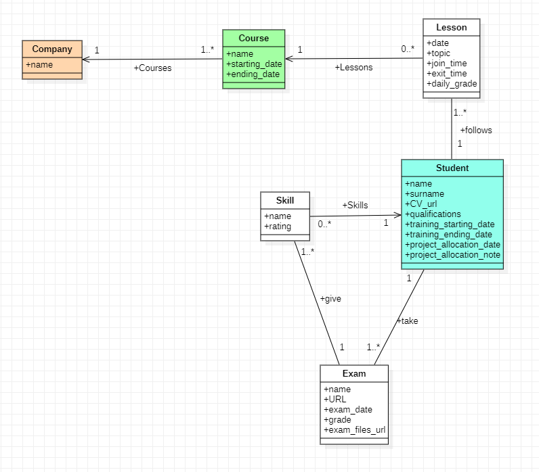

## Company

È la rappresentazione dell’azienda che offre dei corsi

### Attributi

* **name**: Nome dell’azienda

## Course

È la rappresentazione del corso offerto da un’azienda

### Attributi

* **name**: Nome del corso
* **starting_date**: Data di inizio del corso
* **ending_date**: Data della fine del corso

## Lesson

È la rappresentazione di una singola lezione corso

### Attributi

* **date**: Data della lezione
* **topic**: Argomenti della lezione
* **join_time**: Orario di ingresso alla lezione dello studente
* **exit_time**: Orario di uscita dalla lezione dello studente
* **daily_grade**: Voto giornaliero dello studente

## Student

È la rappresentazione di uno studente che segue un corso

### Attributi

* **name**: Nome dello studente
* **surname**: Cognome dello studente
* **CV_url**: File del Curriculum Vitae dello studente
* **qualifications**: Titolo di studio e attestati dello studente
* **training_starting_date**: Data di inizio del tirocinio dello studente
* **training_ending_date**: Data di fine tirocinio dello studente
* **project_allocation_date**: Data di allocazione sul primo progetto dello studente
* **project_allocation_note**: Note del progetto sul quale è stato allocato lo studente

## Exam

È la rappresentazione di uno esame dato da uno studente

### Attributi

* **name**: Nome dell’esame
* **URL**: Link all’esame
* **exam_date**: Data del esame
* **grade**: Voto dell’esame dello studente
* **exam_file_url**: File utilizzati per l’esame dallo studente

## Skill

È la rappresentazione di una competenza acquisita da uno studente

### Attributi

* **name**: Nome della competenza
* **rating**: Punteggio di padronanza della comeptenza dello studente

# Diagrammi di Sequenza

## Utilizzo del registro

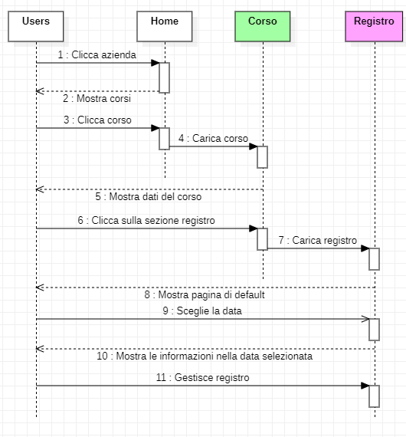

## Aggiungere Azienda

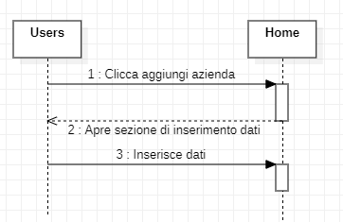

## Aggiungere Corso

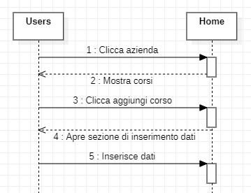

## Aggiungere Studente

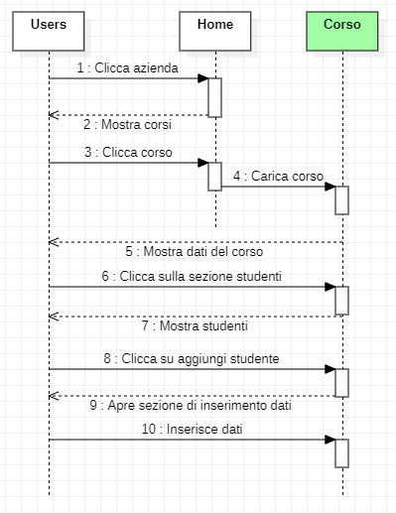

# Diagramma Entità/Relazione

## Entità

### Company

1. L’entità comany avrà una relazione 1-N con l'entità course

#### Attributi

* **name**: Nome dell’azienda

### Course

1. L’entità course avrà una relazione N-1 con l’entità company
2. L’entità course avrà una relazione 1-N con l’entità lesson

#### Attributi

* **name**: Nome del corso
* **starting_date**: Data di inizio del corso
* **ending_date**: Data della fine del corso

### Lesson

1. L’entità lesson avrà una relazione N-1 con l’entità course
2. L’entità lesson avrà una relazione N-N con l’entità student

#### Attributi

* **date**: Data della lezione
* **topic**: Argomenti della lezione

### Student

1. L’entità student avrà una relazione N-N con l’entità skill
2. L’entità studente avrà una relazione N-N con l’entità examSession

#### Attributi

* **name**: Nome dello studente
* **surname**: Cognome dello studente
* **CV_url**: File del Curriculum Vitae dello studente
* **qualifications**: Titolo di studio e attestati dello studente
* **training_starting_date**: Data di inizio del tirocinio dello studente
* **training_ending_date**: Data di fine tirocinio dello studente
* **project_allocation_date**: Data di allocazione sul primo progetto dello studente
* **project_allocation_note**: Note del progetto sul quale è stato allocato lo studente

### ExamSession

1. L’entità examSession avrà una relazione N-N con l’entità student
2. L’entità examSession avrà una relazione N-1 con l’entità exam

#### Attributi

* **exam_date**: Data del esame

### Exam

1. L’entità exam avrà una relazione 1-N con l’entità examSession
2. L’entità exam avrà una relazione N-N con l’entità skill

#### Attributi

* **name**: Nome dell’esame
* **URL**: Link all’esame

### Skill

1. L’entità skill avrà una relazione N-N con l’entità exam
2. L’entità skill avrà una relazione N-N con l’entità student

#### Attributi

* **name**: Nome della competenza
* **rating**: Punteggio di padronanza della comeptenza dello studente

## Relazioni

### lesson_student

La relazione lesson_student è di tipo N-N tra le entità lesson e student

#### Attributi

* **join_time**: Orario di ingresso alla lezione dello studente
* **exit_time**: Orario di uscita dalla lezione dello studente
* **daily_grade**: Voto giornaliero dello studente

### student_exam_session

La relazione student_exam_session è di tipo N-N tra le entità student e examSession

#### Attributi

* **grade**: Voto dell’esame dello studente
* **exam_file_url**: File utilizzati per l’esame dallo studente

### exam_skill

La relazione exam_skill è di tipo N-N tra le entità exam e skill

### student_skill

La relazione student_skill è di tipo N-N tra le entità student e skill

#### Attributi

* **rating**: Punteggio di padronanza della comeptenza dello studente

### ExamSession

1. L’entità examSession avrà una relazione N-N con l’entità student
2. L’entità examSession avrà una relazione N-1 con l’entità exam

#### Attributi

* **exam_date**: Data del esame

# Pianificazione (dal 01/08/2022 al 00/00/2022)